学生在线申请提前还款说明
允许借款学生提前还款。借款学生在月结息和月批量扣款之前，在网上填写提前还款申请，经院系经办人审查和高校学贷中心复核同意后进行提前还款。借款学生提前还款的，按贷款实际期限计算利息，不再加收除应付利息之外的其他费用。
一、在学生在线服务系统提出提前还款申请流程
1、打开门户网站主页 http://www.csls.cdb.com.cn/。
2、登录系统：
（1）在记住准确登录名及密码的情况下，如下操作：
在页面左侧上方，输入登录名、密码、验证码，点击“登录”，登录在线系统，如下图1系统登录框。
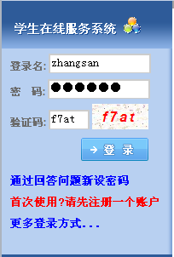

图1 系统登录框
（2）忘记登录名的情况下使用身份证登录，操作如下：
在学生在线服务系统页面，点击左侧登陆框下 的“更多登录方式……”，如图2所示→选择右侧“身份证登录”，选择“广东省”、“广州市”、“广州工商职业技术”，输入身份证、密码（默认密码是八位数身份证出生日期）、验证码，如图3所示→点击“登录”，进入个人助学贷款信息管理首页。
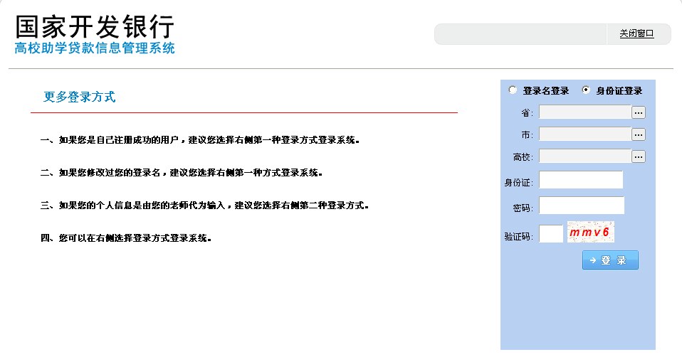
图2 更多登录方式
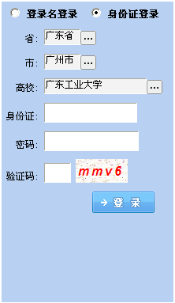

图3 使用身份证登陆
（3）以上方式试用过后，仍然无法登录系统的学生，可以联系学院负责助学贷款老师重置密码，重置密码为默认密码—八位数身份证出生日期。
3、新增“提前还款申请”：
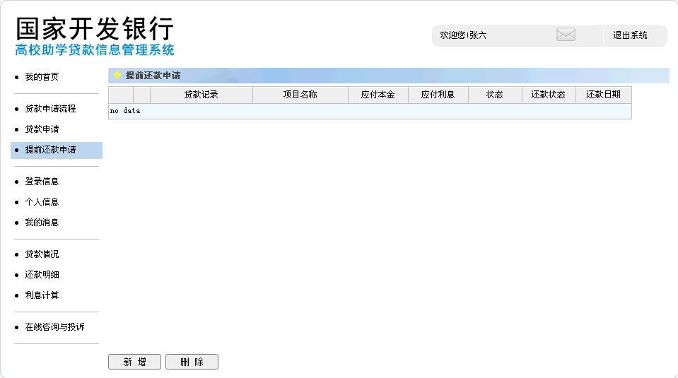
登录系统后，在“我的首页”页面左侧菜单栏，点击“提前还款申请”，系统打开提前还款申请概要信息页面，如图4所示→点击“新增”，系统打开提前还款申请新增页面，如图5所示→进入网页对话框→选择要提前还款的合同；例如“2009年第1笔贷款”，【应付合计】为还款数目，如图6所示→点击“确定”，保存提前还款信息。
图4 点击“提前还款申请”
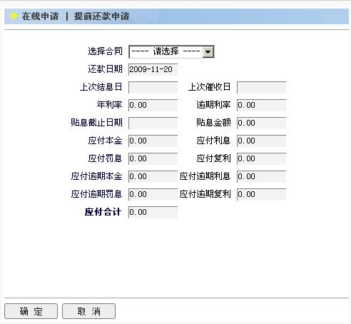
图5 “新增”提前还款申请
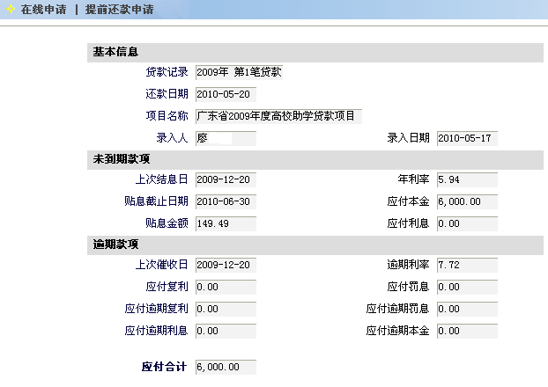
图6 进入提前还款申请网页对话框
4、选择完毕后，点击“确定”按钮，保存提前还款申请信息。如图7所示：
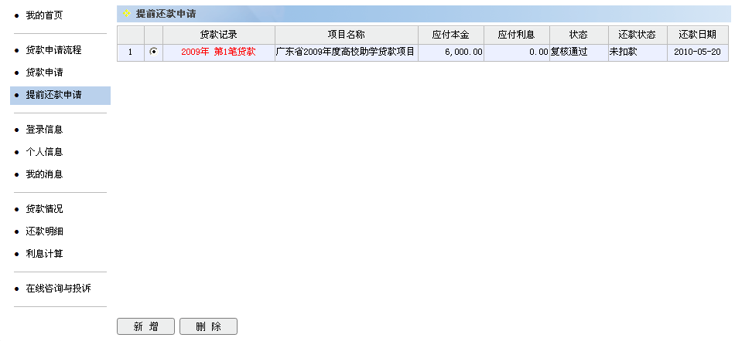
图7 提前还款申请成功
5、删除提前还款申请：
如变更，需删除该提前还款申请，如图7所示，点击需删申请记录→点击右下方“删除”，删除完毕。

